04-08.01.2026 г.

АВИА-ТУР , вылет из Сочи 4 января в 7.00 авиакомпания Ред Вингс рейс WZ 557,
обратный вылет 8 января в 10.10 (Ред Вингс рейс WZ 558)
1 День 4 января – в 9-20 прилет в г.Тбилиси, прохождение таможенных формальностей . Встреча с гидом в аэропорту. Обзорная экскурсия по городу.
Экскурсия к мемориалу «История Грузии».Столица Грузии славится несколькими достопримечательностями внушительных размеров. Среди них крепость Нарикала, мать Картли, собор Цминда Самеба и самая большая — мемориал ”История Грузии”. Мало кто из гостей города посещает его, хотя смысловая нагрузка и масштабные размеры стоят вашего внимания и времени.Грандиозный ансамбль монументальных скульптур ”История Грузии” создан руками тбилисского гения Зураба Церетели. Состоит монумент ”История Грузии” или как его еще называют “грузинский Стоунхендж” с 16 колон из меди и бронзы высотою в 35 метров. Каждая из них делится на три части: в нижней изображены сюжеты из библии, в средней — значимые для Грузии люди (святые, цари, поэты, военачальники), в верхней – бытовые сцены (праздники, сборы урожая и винограда).Источник: https://tbilisilife.com/memorial-istoriya-gruzii.
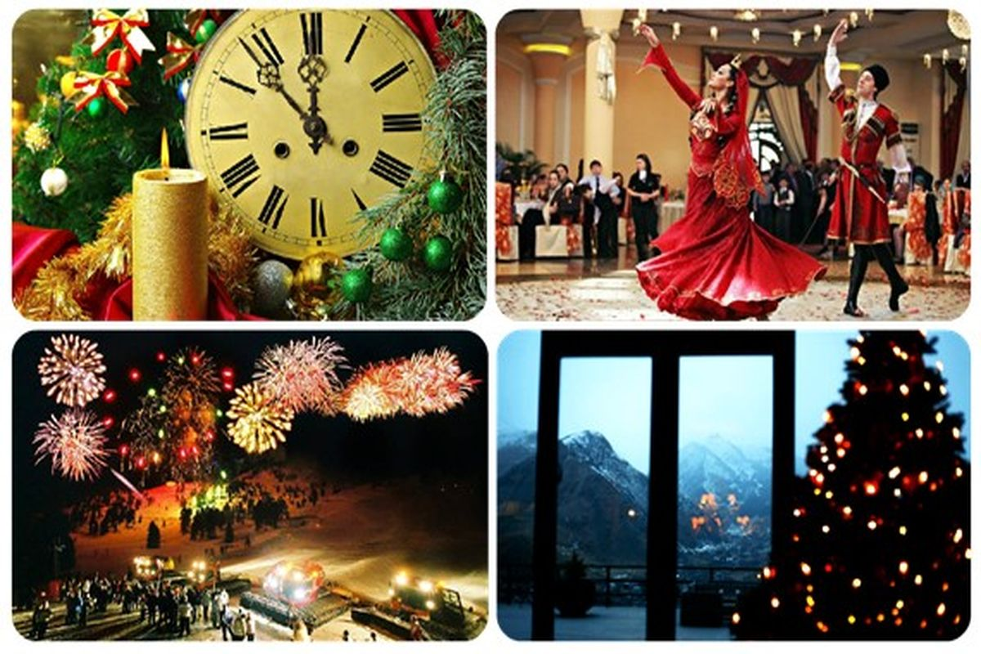
Обед (дополнительно)..Размещение в отеле «Престиж»3* - находится в центре Тбилиси, в 5 минутах ходьбы от станции метро Marjanishvili. Неподалеку от отеля находится Тбилисский академический театр имени К. Марджанишвили и набережная реки Мтквари.
Тур по Старому Тбилиси. Пешеходная (4 часа)
Тбилиси, столица Грузии, расположена в Восточной Грузии. Тбилиси является столицей Грузии с пятого века нашей эры. Его основы были заложены Вахтангом Горгасали, царем Картли. Легенда связывает основание Тбилиси с серными источниками, существующими на его территории. Согласно легенде, Тбилиси был важным городом на историческом Шелковом пути. Западные караваны с Востока собирались здесь, неся с собой восточную и западную культуры. Со дня своего основания, Тбилиси был сложным конгломератом двух великих культур и традиций - европейской и азиатской. Метехи: многие события истории Тбилиси связаны с Метехи плато и церковью Пресвятой Богородицы на вершине. Легенда приписывает основание здесь церкви царю Вахтангу Горгасали.
Абанотубани (район бань) – является наидревнейшей частью Тбилиси. Бани построенные в 17-18 вв. сохранились и функционируют и по сей день. Бани были построены благодаря природным серным источникам, которые упоминаются как «горячие без огня». Бани существовали на этой территории уже в 27-1 вв. до н.э. В разные периоды бани посещались известными Европейскими и Азиатскими писателями, поэтами и даже царями. В Тбилисских банях бывали Александр Пушкин, Михаил Лермонтов, Алексей Толстой, Грибоедов и другие. Тбилисские бани представляют модель исламской архитектуры. Отдых, свободное время.
2 День – 5 января завтрак. Экскурсия в Кахетию-винный регион.
Грузия - Родина Вина, об этом свидетельствуют многочисленные археологические, этнографические и лингвистические материалы. При раскопках найдены древнейшие сорта культивированного винограда которые датируются 6 – 5 тысячелетиями до н.э. Так же найдены. Многочисленные керамические и прочие сосуды предназначенные для возделывания и хранения вина. По утверждению экспертов прародитель Грузинского винограда «Усурвази» естественно произрастал на территории Грузии. Именно от грузинского слова Гвино (вино) берет начало Латинский термин “VINO” и именно с Кавказа распространилась виноградная культура в Европу, сперва в Италию, а затем во Францию, Северную Африку и Испанию.
Посещение монастыря в селе Бодба. Бодбийский монастырь, на самом деле, именуется монастырём святой Нины и, как понятно из названия, находится в грузинском селе Бодбе, что расположилось всего в 2-х км от Сигнахи в Кахетии. Это очень красивое место, занимающее огромную площадь, на которой разбиты цветники, ухоженные лужайки, церковные постройки, подсобное хозяйство, виноградники, целебный источник и конечно же останки просветительницы Грузии святой равноапостольной Нины.
Сигнаги (город любви!)- средневековый город, который объявлен городом-музеем в настоящее время находится на холме и смотрит на Алазанскую долину. Город до сих пор окружен стеной, которая была построена в конце XVIII века, во время царствования Ираклия II.
23 башни стены были названы в честь близ расположенных сел. Каждый из них нес функцию укрепления. Из Сигнаги вы можете насладиться увлекательным видом Алазанской долины и горы Дагестана (Северный Кавказ). Обед самостоятельно в ресторане города. Для желающих организуем обеденное застолье у Симона. Отъезд в г.Тбилиси. Свободное время, отдых
3 День – 6 января. 9.00 Завтрак в отеле. Посещение гипермаркета «Карфур» .
Экскурсия в город Мцхета и Монастырь Креста которые помимо своего исторического значения известны тем что, великий русский поэт Михаил Лермонтов описал в своей известной поэме «Мцыри». Джвари (9 км от Мцхета) Монастырь Джвари стоит на вершине холма, с которого открывается прекрасный вид на древнюю столицу Мцхета. В дохристианскую эпоху на этом мести стояло изваяние языческого божества. После провозглашения христианства государственной религией в Картли в 337 году здесь воздвигли Крест (на грузинском языке - "Джвари")– как символ новой религии, а позже в V-VI вв. построили Храм. Это первое крестовокупольное строение в Грузии и на сегодняшний день оно занесено в список культурного наследия ЮНЕСКО.
Светицховели (Животворящий Столб) (Мцхета, 24 км западнее Тбилиси).
Одно из самых Святых мест в Грузии. Первая деревянная Церковь здесь была построена еще в 337 году сразу после объявления Христианства государственной религией. Существующий ныне грандиозный Храм был воздвигнут в 11 веке и является самым большим из Храмов построенных до 21 века. Согласно легенде Храм был выстроен на месте захоронения Ризы Христовой. На протяжении столетий Храм неоднократно был поврежден и вновь восстановлен. Сейчас он занесен в список культурного наследия ЮНЕСКО. Возвращение в Тбилиси , свободное время в городе.
РОЖДЕСТВО ! Для желающих Рождественский ужин с живой музыкой (дополнительно)
4 День – 7 января. Завтрак. Экскурсия в в г.Гори – родину И.В.СТАЛИНА- экскурсия в дом-музей Сталина, пантеон, вагон. Горийская крепость.
Экскурсия в пещерный город Уплисцихе. «Крепость бога» — так дословно переводится с грузинского языка название уникального памятника древней архитектуры Грузии – пещерного города Уплисцихе. Большая часть его жилищ и улочек находится прямо в толще вулканических скал Квернаки.
Одна из самых популярных достопримечательностей Грузии — Уплисцихе находится всего в 75 км от столицы на берегу Куры, рядом с Гори, где, кстати, родился Иосиф Сталин. Она занесена в Список Всемирного наследия ЮНЕСКО, ведь история данного места измеряется тысячами лет, а первые упоминания в летописях об Уплисцихе относятся еще к I в. до н. э. Предлагаем вам окунуться в историю уникальной цивилизации и ощутить дыхание вечности под синим небом Грузии среди первозданной красоты грузинской природы.
Возвращение в Тбилиси.
5 День – 8 января. Ранний завтрак или ланч бокс .7.00 Трансфер в аэропорт .Вылет в 10.100 Ред Вингс рейс WZ 558 . В Сочи прилет в 10-30.

СТОИМОСТЬ ТУРА с человека в рублях:
Отель «ПРЕСТИЖ»3* г.Тбилиси 4 ночи | 2-3 х- местный  стандарт | 1 но местный  стандарт
Стоимость | 27000 | 33000
Дети до 14 лет : от стоимости тура минус 1000 руб
1 лари приблизительно 30-32 рублей (в зависимости от курса)
В стоимость входит | Дополнительно оплачивается:  ( может меняться)
- Микроавтобус по маршруту аэропорт-Тбилиси-Кахети-Гори-Аэропорт  - Проживание в выбранных номерах отель «Престиж»  - Питание по программе- 4 завтрака  - Экскурсионное обслуживание  - Страховка ВЗР | - Обед с дегустацией вина и чачи в Кахетии- 85 лари  - Дом-музей И.В.Сталина с вагоном и с домиком- 15 лари  - Уплисцихе – 15 лари  - Другие расходы, не предусмотренные программой : доп. Питание  - Рождественский ужин ресторан уточняется  - Доп. Сутки в отеле «Престиж» - 60 долларов номер с завтраком.  - АВИА Билеты 17000 руб в оба конца с багажем ( на 12 .08.20205)
Фирма оставляет за собой право на внесение изменений в порядок посещения экскурсионных объектов или замену на равнозначные, сохраняя программу в целом.

